Приложение

Таблица 1 - Коэффициент сцепления для различных дорожных покрытий, находящихся в удовлетворительном состоянии
Дорожные условия | Сухое покрытие | Мокрое покрытие
Асфальто- и цементобетонное покрытия | 0,7 | 0,4
Гравийное покрытие | 0,6 | 0,3
Грунтовая дорога | 0,5 | 0,2
Дорога, покрытая укатанным снегом | 0,2 | 0,2
Обледенелая дорога | 0,1 | 0,1
Таблица 2 - Коэффициент сцепления в зимних условиях
Дорожное покрытие | Коэффициент сцепления
Асфальтобетонное покрытие с тонким слоем ледяной корки (гололёд) | 0,09
Укатанный ровный снеговой покров с обледеневшей поверхностью (после поливки водой) | 0,12
Укатанный ровный снеговой покров (толщина 50 см) без ледяной корки | 0,22
Укатанный снеговой покров (толщина 50 см) после прохода грейдера | 0,24
Укатанный снеговой покров с обледеневшей поверхностью после россыпи песка по норме 0,1 м³ на 1000 м² дороги | 0,17
Укатанный снеговой покров с обледеневшей поверхностью после россыпи песка по норме 0,4 м³ на 1000 м² дороги | 0,25
Укатанный снеговой покров (толщиной 50 см) после россыпи песка по норме 0,4 м³ на 1000 м² дороги | 0,30

Таблица 3

Тормозной путь ,м
Скорость  км/ч | Сухое покрытие | Мокрое покрытие | Укатанный снегом покров
60 км/ч | 20 | 35 | 56
70 км/ч | 26 | 45 | 72
80 км/ч | 35 | 61 | 97
90 км/ч | 45 | 78 | 125

График№1
График зависимости тормозного пути от коэффициента трения при различных скоростях 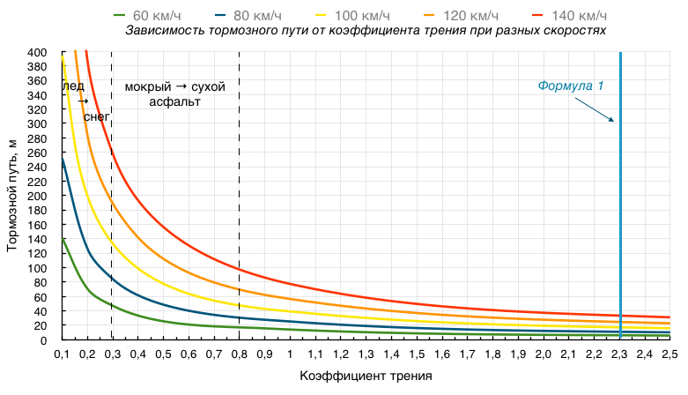

Тест Задание1

